20.01.2017
40
На основании статей 8, 42, 43, 45, 46, 56, 57 Градостроительного кодекса Российской Федерации, статей 11, 33 Правил землепользования и застройки города Перми, утвержденных решением Пермской городской Думы от 26 июня 2007 г. № 143, с учетом протокола публичных слушаний от 24 ноября 2016 г., заключения о результатах публичных слушаний от 05 декабря 2016 г.

администрация города Перми ПОСТАНОВЛЯЕТ:
1. Утвердить прилагаемые:
1.1. проект планировки территории, ограниченной ул.Локомотивной, ул.Энгельса в Дзержинском районе города Перми (далее – проект планировки территории);
1.2. проект межевания территории, ограниченной ул.Локомотивной, ул.Энгельса в Дзержинском районе города Перми (далее – проект межевания территории).
2. Признать утратившими силу постановления администрации города Перми:
от 20 декабря 2010 г. № 881 «Об утверждении проекта планировки (в части установления красных линий) и проекта межевания территории, ограниченной
ул.Локомотивной, ул.Рабочей, шоссе Космонавтов, ул.Малкова Дзержинского района города Перми» в части проекта планировки территории (в части установления красных линий) и проекта межевания территории, ограниченной ул.Локомотивной, ул.Энгельса в Дзержинском районе города Перми;
от 20 мая 2014 г. № 291 «Об утверждении документации по планировке территории 2 (СТН В5, В6, В8, В9, В10, часть В11, Г1, Г2, часть Г3, часть И8, часть Ж1, часть Ж13, часть Д7) в Орджоникидзевском, Свердловском, Ленинском, Индустриальном, Дзержинском районах города Перми» в части проекта планировки территории и проекта межевания территории, ограниченной ул.Локомотивной, ул.Энгельса в Дзержинском районе города Перми;
от 12 декабря 2014 г. № 960 «Об утверждении документации по планировке территории, ограниченной ул.Локомотивной, ул.Энгельса в Дзержинском районе города Перми».
3. Департаменту градостроительства и архитектуры администрации города Перми разместить настоящее постановление в информационной системе обеспечения градостроительной деятельности города Перми.
4. Функциональным и территориальным органам, функциональным подразделениям администрации города Перми в своей деятельности руководствоваться утвержденными проектом планировки территории и проектом межевания территории.
5. Настоящее постановление вступает в силу со дня официального опубликования в печатном средстве массовой информации «Официальный бюллетень органов местного самоуправления муниципального образования город Пермь».
6. Управлению по общим вопросам администрации города Перми обеспечить опубликование настоящего постановления в печатном средстве массовой информации «Официальный бюллетень органов местного самоуправления муниципального образования город Пермь».
7. Контроль за исполнением настоящего постановления возложить на заместителя главы администрации города Перми-начальника департамента градостроительства и архитектуры администрации города Перми Ярославцева А.Г.

Глава города Перми Д.И. Самойлов

УТВЕРЖДЕН
постановлением администрации
города Перми
от 20.01.2017 № 40

ПРОЕКТ ПЛАНИРОВКИ
территории, ограниченной ул.Локомотивной, ул.Энгельса
в Дзержинском районе города Перми

Положения о размещении объектов капитального строительства
федерального, регионального и местного значения, предусмотренных
в документации по планировке территории, ограниченной
ул.Локомотивной, ул.Энгельса в Дзержинском районе
города Перми

1. Общая часть.
Цель проекта планировки территории – обеспечение устойчивого развития проектируемой территории путем выделения элементов планировочной структуры, установления красных линий кварталов, границ земельных участков, на которых расположены объекты капитального строительства, границ земельных участков, предназначенных для строительства и размещения линейных объектов.
Для достижения обозначенной цели проектом планировки территории решались следующие задачи:
установление зоны планируемого размещения объектов капитального строительства;
обеспечение безопасности территории: предотвращение вредных воздействий хозяйственной деятельности на окружающую среду, защита от неблагоприятных природных процессов, инженерная подготовка территории;
обеспечение надежности и безопасности систем обслуживания и инженерного обеспечения территории;
формирование средствами благоустройства комфортной и привлекательной городской среды.
Основными целью и задачей проекта планировки территории является определение долгосрочной стратегии территориального планирования развития жилого микрорайона, условий формирования среды жизнедеятельности на основе комплексной оценки территории, ее потенциала, рационального использования.
2. Положения о размещении объектов капитального строительства. Характеристика планируемого развития территории.

2.1 Перечень элементов планировочной структуры, зон планируемого размещения объектов капитального строительства и параметров их развития.
Территория, ограниченная ул.Локомотивной, ул.Рабочей, ул.Малкова,
ул.Энгельса в Дзержинском районе города Перми, площадью 11,46 га.
Внутри элемента планировочной структуры (далее – ЭПС) выделены следующие зоны:
зона размещения объектов капитального строительства;
зона планируемого размещения объектов транспортной и инженерной инфраструктуры.

Таблица 1. Характеристики планируемого развития территории
№ | Наименование показателя | Площадь зоны, га
1 | Зона размещения объектов капитального  строительства | 10,16
2 | Зона планируемого размещения объектов  транспортной и инженерной инфраструктуры | 0,30

2.2. Положения в отношении характеристики и параметров объектов транспортной инфраструктуры.
Проектируемая территория расположена в квартале, организованном сложившейся улично-дорожной сетью: ул.Локомотивная, ул.Энгельса,
ул.Малкова, ул.Рабочая.
Виды улиц и дорог по функциональному назначению и расположению в планировочной структуре города Перми в соответствии с Генеральным планом города Перми, утвержденным решением Пермской городской Думы от 17 декабря 2010 г. № 205, их параметры и характеристики приведены в таблице 2.

Таблица 2. Виды улиц и дорог
№ | Виды улиц по назначению | Виды улиц  по расположению в планировочной структуре города | Наличие линий городского  общественного транспорта | Наименование улиц
1 | Улицы  районные | радиальные | с автобусной  линией | ул.Локомотивная
1 | Улицы  районные | радиальные | с автобусной  линией | ул.Энгельса
2 | Улицы  квартальные | - | без автобусной линии | ул.Малкова
 |  |  |  | ул.Рабочая
Планировочные решения по развитию объектов транспортной инфраструктуры обеспечивают условия для транзитного движения через планируемую территорию, доступность объектов различного назначения на территории района, качественное преобразование сети квартальных улиц. Проектируемая улично-дорожная сеть и ее параметры приведены в таблице 3,
на листе 1. Чертеж планировки территории. Красные линии, листе 3. Чертеж планировки территории. Объекты транспортной инфраструктуры.

Таблица 3. Параметры проектируемой улично-дорожной сети
№ | Виды улиц по назначению | Обозначение  сечений улиц | Ширина профиля, м
1 | Улица квартальная (проезд) | 1-1 | 7,5

2.3. Положения о характеристике и параметрах развития ЭПС.
Размещение объектов капитального строительства в кварталах с много-функциональной жилой застройкой планируется в соответствии с основными видами разрешенного использования, установленной территориальной зоной.

2.4. Положения в отношении характеристики и параметров объектов инженерно-технической инфраструктуры.
Размещение объектов инженерной инфраструктуры местного значения
не планируется. Подключение новых объектов производится к существующим сетям. Проектом планировки территории предлагается вынос газопровода среднего давления d = 63 мм из формируемого квартала за пределы красных линий.

2.5. Положения в отношении характеристики и параметров объектов соци-альной инфраструктуры местного значения.
Размещение объектов образования, здравоохранения и физкультурно-спор-тивных сооружений местного значения не планируется.

2.6. Перечень планируемого размещения объектов капитального строительства федерального, регионального, местного значения и характеристики планируемого развития.
Проектом планировки территории на территории не планируется разме-щение объектов капитального строительства федерального, регионального
и местного значения.

Чертеж планировки территории. Красные линии. Линии регулирования застройки
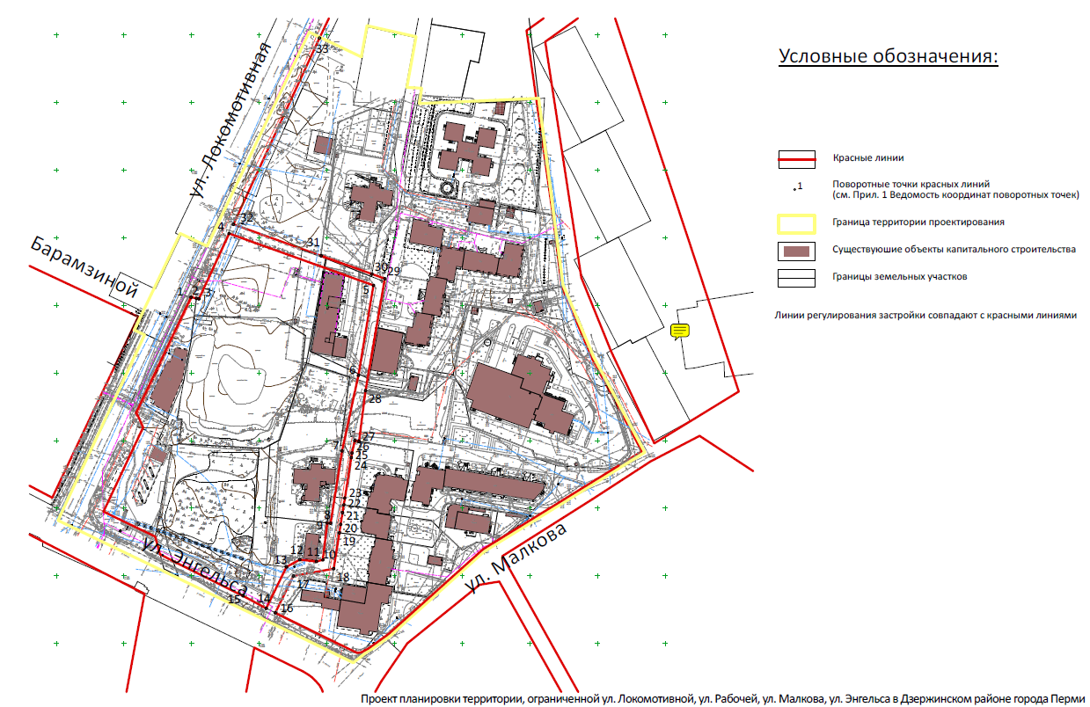
Чертеж планировки территории. Элементы планировочной структуры.
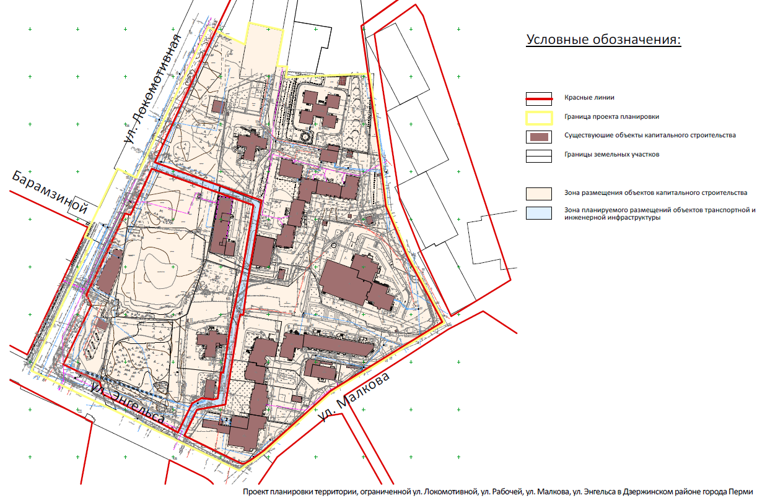
Чертеж планировки территории. Объекты транспортной структуры.
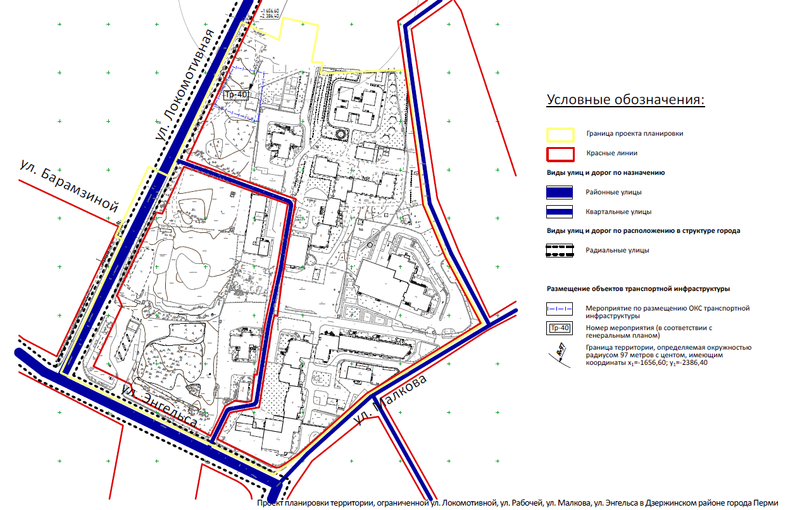
УТВЕРЖДЕН
постановлением администрации
города Перми
от 20.01.2017 № 40

ПРОЕКТ МЕЖЕВАНИЯ
территории, ограниченной ул.Локомотивной,
ул.Энгельса в Дзержинском районе города Перми

Описание предлагаемых решений

Земельный участок № 1 образован путем перераспределения земельных участков с кадастровыми номерами 59:01:4415031:2, 59:01:4415031:1672, 59:01:4415031:1843. Земельный участок с кадастровым номером 59:01:4415031:2 является сформированным, права на участок зарегистрированы. Границы участка закреплены таким образом, что ограничивают доступ к участкам: многоквартирного жилого дома по ул.Малкова,28 (кадастровый номер 59:01:4415031:19) и детского сада по ул.Малкова,30 (кадастровый номер 59:01:4415031:5). Земельные участки с кадастровыми номерами 59:01:4415031:1672, 59:01:4415031:1843 являются сформированными, права не зарегистрированы. Участок с кадастровым номером 59:01:4415031:1672, находящийся в муниципальной собственности, с разрешенным использованием по классификатору – для общего пользования (уличная сеть). Участок с кадастровым номером 59:01:4415031:1843, находящийся в муниципальной собственности, с разрешенным использованием по документу – для размещения строительной площадки при строительстве многоквартирного жилого дома на основном земельном участке утратил актуальность в связи с прекращением использования по назначению. Данным перераспределением предусматривается: изъятие части земельного участка с кадастровым номером 59:01:4415031:2
для муниципальных нужд с целью прохода, проезда к участкам многоквартирных домов и детского сада в границах устанавливаемых красных линий. Компенсация части участка, изъятого под проход, проезд, реализуется участками
с кадастровыми номерами 59:01:4415031:1672 и 59:01:4415031:1843.
Земельный участок № 2 образован путем перераспределения земельного участка с кадастровым номером 59:01:4415031:36 и земель, находящихся
в муниципальной собственности. Земельный участок с кадастровым номером 59:01:4415031:36 является сформированным, права на участок зарегистрированы. Значительная часть земельного участка не может быть использована в полной мере согласно целевому назначению из-за санитарно-защитной зоны автозаправочной станции, размещение в которой жилых домов и площадок (детских игровых, спортивных, отдыха) запрещено. Также указанный участок не имеет непосредственного доступа на земли общего пользования. Вследствие перераспределения вновь формируемый участок будет иметь достаточную площадь для реализации основного вида в соответствии с целевым назначением
и доступ на земли общего пользования. Площадь образованного земельного участка обоснована необходимостью расположения многоквартирного жилого дома, элементов благоустройства (с нормируемыми показателями качествами окружающей среды) за пределами санитарно-защитных зон, а также пожарного проезда и стоянок для автомобилей. Вследствие перераспределения вышеуказанных земельных участков ООО «Пермский квартал» выкупит
в собственность участки за 15 % от кадастровой стоимости, что приведет
к пополнению бюджета города Перми.
Земельный участок № 3 образован путем перераспределения земельного участка с кадастровым номером 59:01:4415031:1843. Участок с кадастровым номером 59:01:4415031:1843, находящийся в муниципальной собственности,
с разрешенным использованием по документу – для размещения строительной площадки при строительстве многоквартирного жилого дома на основном земельном участке утратил актуальность в связи с прекращением использования по назначению.
Земельный участок № 4 является вновь образованным из земель, находящихся в муниципальной собственности (пункт 1 статьи 11³ Земельного кодекса Российской Федерации). Требуется постановка на государственный кадастровый учет.
Земельный участок № 5 образован путем перераспределения земельного участка с кадастровым номером 59:01:4415031:37 и земель, находящихся в муниципальной собственности. Земельный участок с кадастровым номером 59:01:4415031:37 является сформированным, права на участок зарегистрированы. Часть земельного участка расположена за красными линиями и не может быть использована жителями многоквартирного жилого дома в полном объеме и фактически используется под проезд, посредством которого обеспечивается доступ к другим земельным участкам. Данным перераспределением предусматривается изъятие части земельного участка с кадастровым номером 59:01:4415031:37 для муниципальных нужд с целью прохода, проезда к участкам в границах устанавливаемых красных линий. Компенсация части участка, изъятого под проход, проезд, реализуется участками, находящимися
в муниципальной собственности.
Земельные участки № 6-11 являются ранее сформированными, границы земельных участков в проекте межевания территории оставлены без изменения.
Земельный участок № 12 является вновь образованным из земель, находящихся в муниципальной собственности (пункт 1 статьи 11³ Земельного кодекса Российской Федерации). Требуется постановка на государственный кадастровый учет.
Земельный участок № 13 образован путем перераспределения земельных участков с кадастровыми номерами 59:01:4415031:59, 59:01:4415031:1841
и земель, находящихся в муниципальной собственности.
Земельные участки № 14-16 являются вновь образованными из земель, находящихся в муниципальной собственности (пункт 1 статьи 11³ Земельного кодекса Российской Федерации). Требуется постановка на государственный кадастровый учет.
Земельный участок № 17 образован путем перераспределения земельных участков с кадастровыми номерами 59:01:4415031:39, 59:01:4415031:1841
и земель, находящихся в муниципальной собственности.
Земельный участок № 18 образован путем перераспределения земельного участка с кадастровым номером 59:01:4415031:19 и земель, находящихся в муниципальной собственности. Земельный участок с кадастровым номером 59:01:4415031:19 является сформированным, права на участок зарегистрированы. Часть земельного участка не может быть использована жителями многоквартирного жилого дома в полном объеме и фактически используется под проезд, посредством которого обеспечивается доступ к другим земельным участкам. Данным перераспределением предусматривается изъятие части земельного участка с кадастровым номером 59:01:4415031:19 для муниципальных нужд с целью прохода, проезда к участкам. Компенсация части участка, изъятого под проход, проезд, реализуется участками, находящимися в муниципальной собственности.
Земельный участок № 19 образован путем перераспределения земельного участка с кадастровым номером 59:01:4415031:19 и земель, находящихся
в муниципальной собственности.
Земельный участок № 20 образован путем перераспределения земельного участка с кадастровым номером 59:01:4415031:39 и земель, находящихся
в муниципальной собственности. Земельный участок с кадастровым номером 59:01:4415031:39 является сформированным, права на участок зарегистрированы. Данным перераспределением предусматривается изъятие части земельного участка с кадастровым номером 59:01:4415031:39 для муниципальных нужд
с целью прохода, проезда к участкам. Компенсация части участка, изъятого под проход, проезд, реализуется участками, находящимися в муниципальной собственности.

Чертеж межевания территории

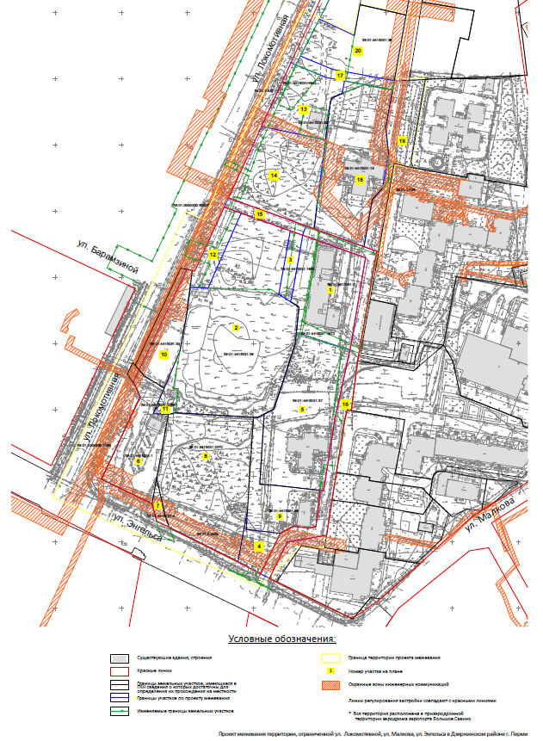
Экспликация образуемых и изменяемых земельных участков

№ | Местоположение участка | Адрес | Площадь по документу, кв.м | Площадь по проекту, кв.м | Вид разрешенного использования | Примечание

1 | 2 | 3 | 4 | 5 | 6 | 7
1 | Ул.Малкова,28в | ул.Малкова,28в | 3225+/-11 | 3424 | многоквартирные жилые дома этажностью 4 этажа и выше | образован путем перераспределения земельных участков  № 59:01:4415031:2,  № 59:01:4415031:1672, № 59:01:4415031:1843
2 | В квартале,  ограниченном ул.Локомотивной, ул.Энгельса,  ул.Малкова | ул.Локомотивная | 7688+/-18 | 10484 | проектом межевания территории вид разрешенного использования не устанавливается | образован путем перераспределения  земельного участка  № 59:01:4415031:36 и земель, находящихся в муниципальной собственности
3 | В квартале,  ограниченном ул.Локомотивной, ул.Энгельса,  ул.Малкова | - | - | 496 | для объектов  инженерной  инфраструктуры  под трансформаторную подстанцию и газорегуляторный пункт (ГРПШ) | образован путем перераспределения земельного участка  № 59:01:4415031:1843
4 | В квартале,  ограниченном ул.Локомотивной, ул.Энгельса,  ул.Малкова | - | - | 689 | зеленые насаждения | является вновь образованным из земель, находящихся в муниципальной собственности
5 | Ул.Малкова,28а  (участок № 1) | ул.Малкова,28а | 5331+/-26 | 5331 | под жилой дом | образован путем перераспределения земельного участка  № 59:01:4415031:37  и земель, находящихся в муниципальной собственности
6 | Ул.Локомотивная,3 | ул.Локомотивная,3 | 2623+/-1 | 2623+/-1 | для размещения и эксплуатации объектов автомобильного транспорта и объектов дорожного хозяйства (автозаправочные станции) | является ранее сформированным, границы земельного участка в проекте межевания оставлены без изменения
7 | Ул.Локомотивная,3 (участок № 2) | ул.Локомотивная,3 (участок № 2) | 288,00 | 193,00 | для размещения и эксплуатации объектов автомобильного транспорта и объектов дорожного хозяйства (под строительство автозаправочной станции) | -
8 | Ул.Энгельса | ул.Энгельса | 6346+/-26 | 6346+/-26 | клубы, центры общения и досуговых занятий (для встреч, собраний, занятий детей и подростков, молодежи, взрослых) многоцелевого и специализированного назначения | является ранее сформированным, границы земельного участка в проекте межевания территории оставлены без изменения
9 | Ул.Малкова,28г (участок № 2) | ул.Малкова,28г (участок № 2) | 2147+/-16 | 2147+/-16 | под центральный тепловой пункт с антресольным этажом (лит. Б) | является ранее сформированным, границы земельного участка в проекте межевания территории оставлены без изменения
10 | Ул.Локомотивная,5 | ул.Локомотивная,5 | 1790+/-15 | 1790+/-15 | для строительства автомойки | является ранее сформированным, границы земельного участка в проекте межевания территории оставлены без изменения
11 | Ул.Локомотивная | ул.Локомотивная | 6+/-1 | 6+/-1 | для строительства КЛ-0,4кВ и учет энергии в РУ-0,4кВ ТП-5176 для электроснабжения автомойки с кафе и магазином по ул.Локомотивной,5 в Дзержинском районе города Перми | является ранее сформированным, границы земельного участка в проекте межевания территории оставлены без изменения
12 | В квартале,  ограниченном  ул.Локомотивной, ул.Энгельса,  ул.Малкова | - | - | 905 | стоянки легковых  автомобилей | является вновь образованным из земель, находящихся  в муниципальной собственности,  для размещения муниципальной стоянки общего пользования – для индивидуального транспорта – перехватывающая
13 | В квартале,  ограниченном  ул.Локомотивной, ул.Энгельса,  ул.Малкова | ул.Локомотивная | - | 2134 | стоянки легковых  автомобилей | образован путем перераспределения земельных участков с кадастровыми номерами 59:01:4415031:59 и 59:01:4415031:1841  и земель, находящихся в муниципальной  собственности,  для размещения муниципальной стоянки общего пользования – для индивидуального  транспорта – перехватывающая
14 | В квартале,  ограниченном  ул.Локомотивной, ул.Энгельса,  ул.Малкова | - | - | 3708 | многоквартирные дома разных типов со встроенно-пристроенными помещениями нежилого назначения на нижних этажах | является вновь образованным из земель, находящихся  в муниципальной  собственности
15 | В квартале,  ограниченном  ул.Локомотивной, ул.Энгельса,  ул.Малкова | - | - | 438 | для линейных объектов транспортной и инженерной инфраструктуры | является вновь образованным из земель, находящихся в муниципальной собственности
16 | В квартале,  ограниченном  ул.Локомотивной, ул.Энгельса,  ул.Малкова | - | - | 2592 | для линейных объектов транспортной и инженерной инфраструктуры | является вновь образованным из земель, находящихся  в муниципальной собственности
17 | В квартале,  ограниченном  ул.Локомотивной, ул.Энгельса, ул.Малкова | - | - | 536 | для обеспечения прохода, проезда к землям общего пользования | образован путем перераспределения земельного участка  № 59:01:4415031:39 и земель, находящихся в муниципальной собственности
18 | Ул.Малкова,28 | ул.Малкова,28 | 5104+/-16 | 5104 | под жилой дом | образован путем перераспределения земельного участка  № 59:01:4415031:19  и земель, находящихся в муниципальной  собственности
19 | В квартале,  ограниченном  ул.Локомотивной, ул.Энгельса,  ул.Малкова | - | - | 2036 | для обеспечения прохода, проезда к землям общего пользования | является вновь образованным из земель, находящихся  в муниципальной  собственности
20 | В квартале,  ограниченном  ул.Локомотивной, ул.Энгельса,  ул.Малкова | ул.Малкова,34 | 2080+/-18 | 2841 | проектом межевания территории вид разрешенного использования не устанавливается | образован путем перераспределения земельного участка  № 59:01:4415031:39  и земель, находящихся в муниципальной  собственности

